GARP（Generic Attribute Registration Protocol）通用属性注册协议，为同一交换机网络内的交换机之间提供分发、传播、注册信息（VLAN属性、组播地址）。

0：LeaveALL事件

1：JoinEmpty事件

2：JoinIn事件

3：LeaveEmpty事件

4：LeaveIn事件

5：Empty事件

当一个交换机希望和其他交换机注册自己的属性信息时，对外发送join消息

当一个交换机希望和其他交换机注销自己的属性信息时，对外发送leave消息

交换机发送leave all消息，用来注销所有的属性

GVRP（GARP VLAN Registration Protocol）VLAN注册协议

GVRP的注册模式

1. Normal 允许静态和动态VLAN注册，同时会发送静态VLAN和动态VLAN的声明消息
2. Fixed 不允许动态VLAN在端口上注册或是注销，只发送静态VLAN的声明消息
3. Forbidden 不允许动态VLAN在端口上进行注册，同时删除端口上除VLAN1外的所有VLAN

## GVRP的配置

拓扑

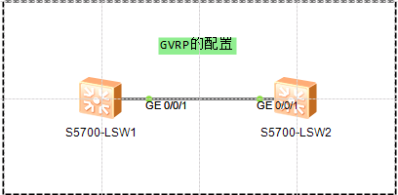

配置



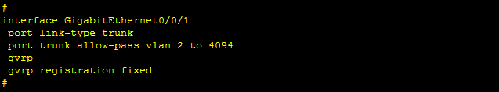

验证

